题目一：儿歌《春天在哪里》
1、内容：春天在哪里呀 春天在哪里，春天在那青翠的山林里 ，这里有红花呀 这里有绿草，还有那会唱歌的小黄鹂 ，嘀哩哩嘀哩嘀哩哩 ，嘀哩哩嘀哩哩 ，春天在青翠的山林里 ，还有那会唱歌的小黄鹂。
2、基本要求：
(1)有感情地朗诵并演唱儿歌，配合恰当的动作、表情，便于幼儿理解。
(2)模拟组织4 - 5岁幼儿学唱儿歌的活动，活动形式丰富多样，能激发幼儿兴趣。请在10分钟内完成上述任务。
3、答辩题目：
(1) 结合此次活动，谈谈如何培养幼儿对音乐活动的兴趣？
(2)在教幼儿唱这首儿歌时，你会采用哪些方法帮助幼儿记住歌词？
题目二：弹唱《粉刷匠》
1、内容; 我是一个粉刷匠 粉刷本领强 我要把那新房子 刷得更漂亮 刷完屋顶又刷墙
刷子飞舞忙 哎呀我的小鼻子 变呀变了样
2、试讲要求：
(1)在规定调内准确、流畅地弹唱，把握好节奏与音准。
(2)模拟教学，引导幼儿通过拍手、跺脚等方式感受歌曲节奏。
(3)设计互动环节，让幼儿参与歌词创编，如将“粉刷房子”替换成其他生活场景。
题目三：弹唱《小星星》
1、内容: 一闪一闪亮晶晶，满天都是小星星。挂在天空放光明，好像许多小眼睛。一闪一闪亮晶晶，满天都是小星星。太阳慢慢向西沉，乌鸦回家一群群星星张着小眼睛，闪闪烁烁到天明。一闪一闪亮晶晶，满天都是小星星。
2、试讲要求：
(1)边弹边唱，声音洪亮、富有感情，展现出歌曲的童趣。
(2)利用道具（如星星卡片），教幼儿认识歌曲中的节奏型，并用动作表现强弱拍。
题目四：弹唱《大鼓》
- 内容: (1)弹奏歌曲(2)音乐教学活动展示
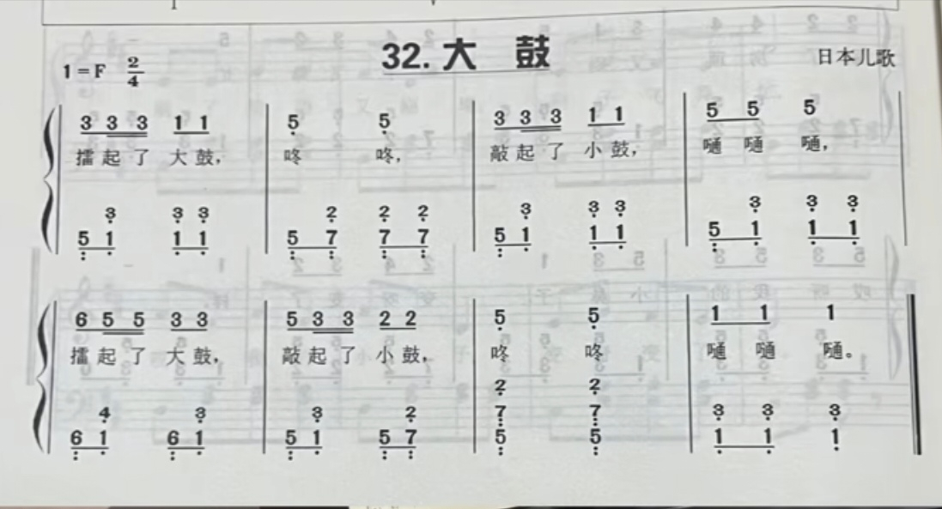
- 基本要求:
(1)完整有感情的弹唱。
(2)请用这首和展示一个符合5-6岁儿童的音乐教学活动片段。请在下列活动中选择:
听音乐拍打节奏；音乐游戏互动 (3)请在10分钟内完成上述任务。
题目五：弹唱《我们都是好朋友》
- 内容:
小鸟儿，成群飞，小鱼儿，成群游， 小朋友，手拉手，排成队伍向前走， 唱着歌，拍着手，我们都是好朋友。
- 基本要求:
（1）利用儿歌和你的作品，能带领小班开展什么活动？
（2）分钟内完成上述任务。
题目六: 歌曲《什么动物出来玩》
- 内容：
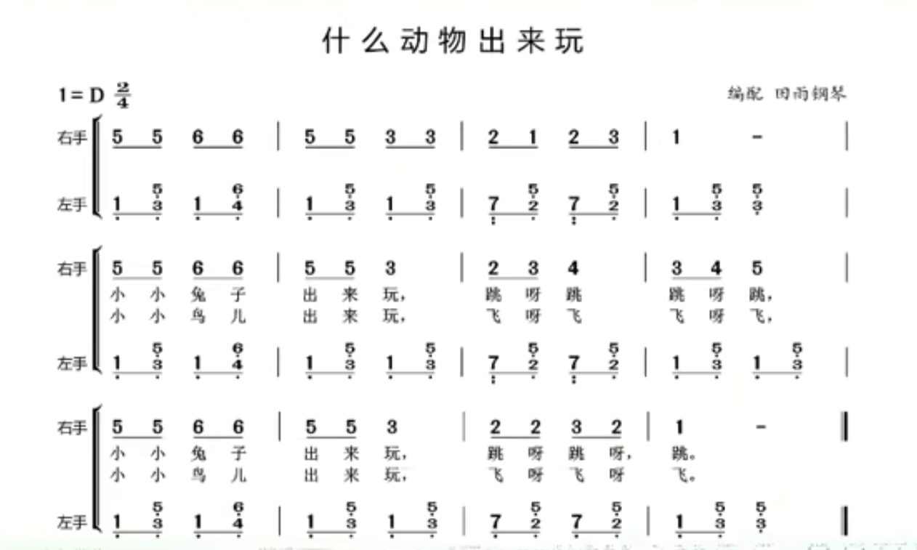
2、(1)弹唱歌曲。 (2)模拟面对幼儿教唱歌曲。
- 基本要求: (1)弹唱歌曲。 1完整、流地弹奏，节奏准确。
(2)有表情地歌唱、吐字清晰，把握准确的音高。
(3)模拟面对幼儿教唱歌曲。
(4）教唱时注意表情要亲和。
(5)带领幼儿打击节奏。
(6)请在10分钟内完成上述任务。
题目七：歌曲《花孔雀》
- 内容: (1)弹唱歌曲。
(2)模拟面对幼儿教“歌表演”。
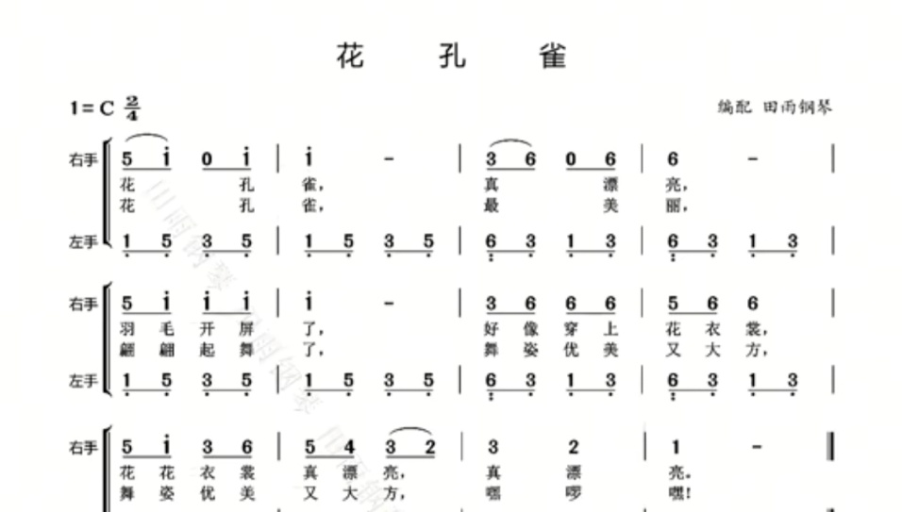
2、基本要求:
（1）弹唱歌曲。
（2）完整、流畅地弹奏，节奏准确。
（3）有表情地唱歌，吐字清晰，把握准确的高。
（4）模拟面对幼儿教“歌表演”。
教学的方法基本适合4~5岁幼儿的特点，能激发幼儿的兴趣，适合幼儿的能力水平，
表情适宜，表演与歌词内容相符。
（5）请在十分钟之内完成上述任务。
题目八：儿歌《小鱼睡在哪里》
1、内容:
小鱼睡在哪里
海里很黑，夜里很静，
小鱼小鱼，你睡在哪里？
小狗的脚印通向窝里，
松鼠的脚印通向树洞。
河里没有，湖里没有，
黑乎乎的，静悄悄的，
小鱼小鱼，你睡在哪里？
2、基本要求:
(1)表演儿歌:运用普通话，语气、语调、动作、表情符合儿歌内容，有感染力
(2)模拟组织一个5-6岁幼儿学儿歌的活动，教学方法适当，能吸引幼儿参与；
(3)请在10分钟内完成上述任务
题目九：弹唱《沙滩》
- 内容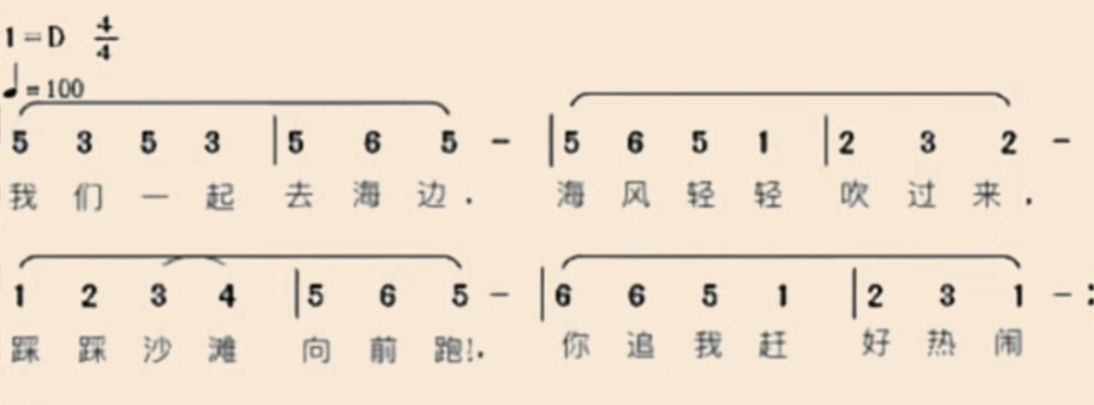
- 基本要求:
(1)完整弹唱歌曲。
(2)根据歌曲旋律律动拍打节奏。
(3)请在10分钟内完成上述要求
题目十：弹唱《小白船》
1、内容：(1)弹唱歌曲。
(2)模拟面对幼儿教唱歌曲。
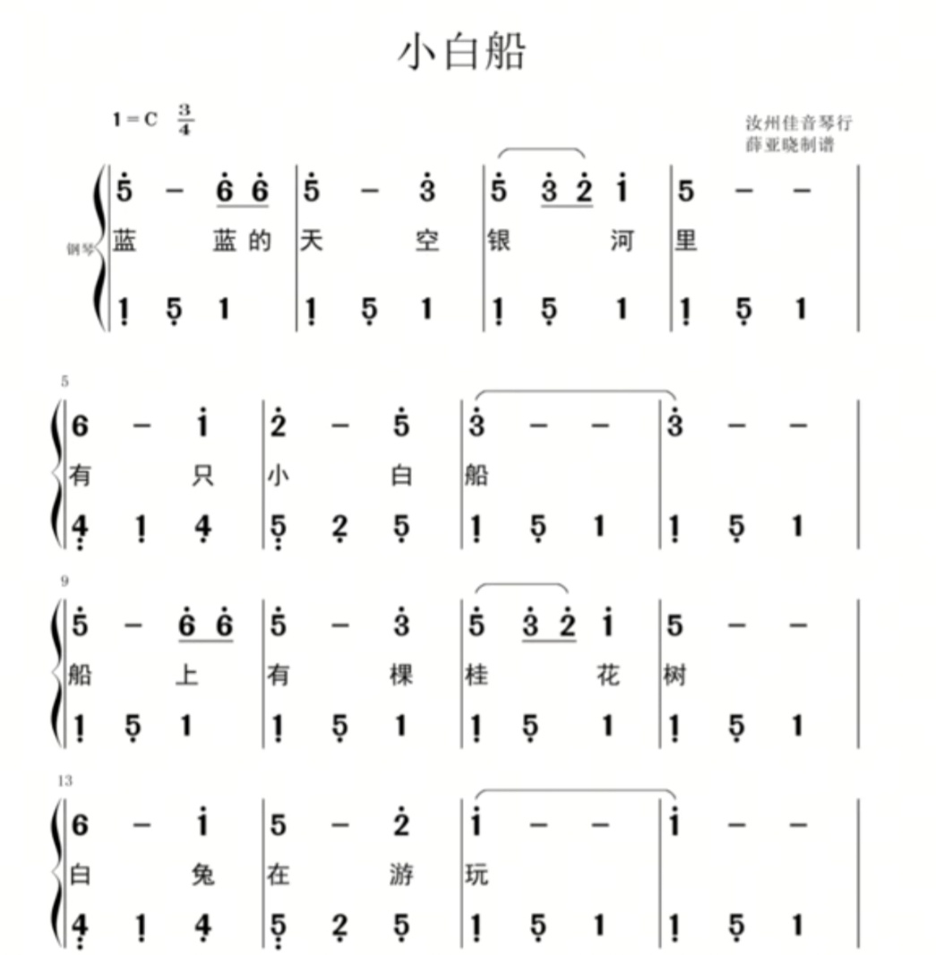
2、基本要求
（1）弹唱歌曲。
（2）完整、流畅地弹奏，节奏准确。
（3）有表情地歌唱、吐字清晰，把握准确的音高。
（4）模拟面对幼儿教唱歌曲。
（5）教唱的方法基本适合幼儿的特点，能激发幼儿的兴趣，适合幼儿的能力水平。
（6）请在10分钟完成上述任务。
题目十一：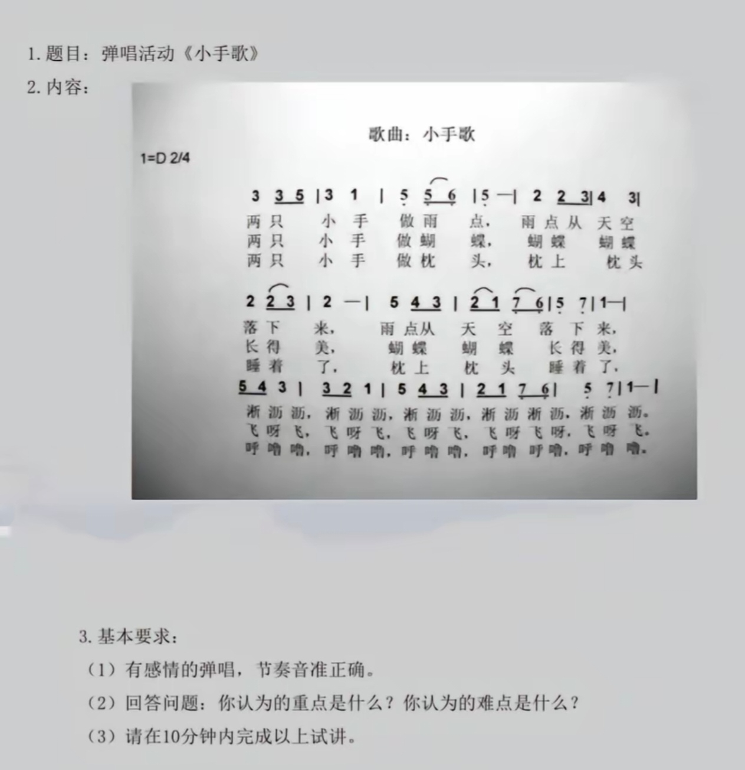

题目十二：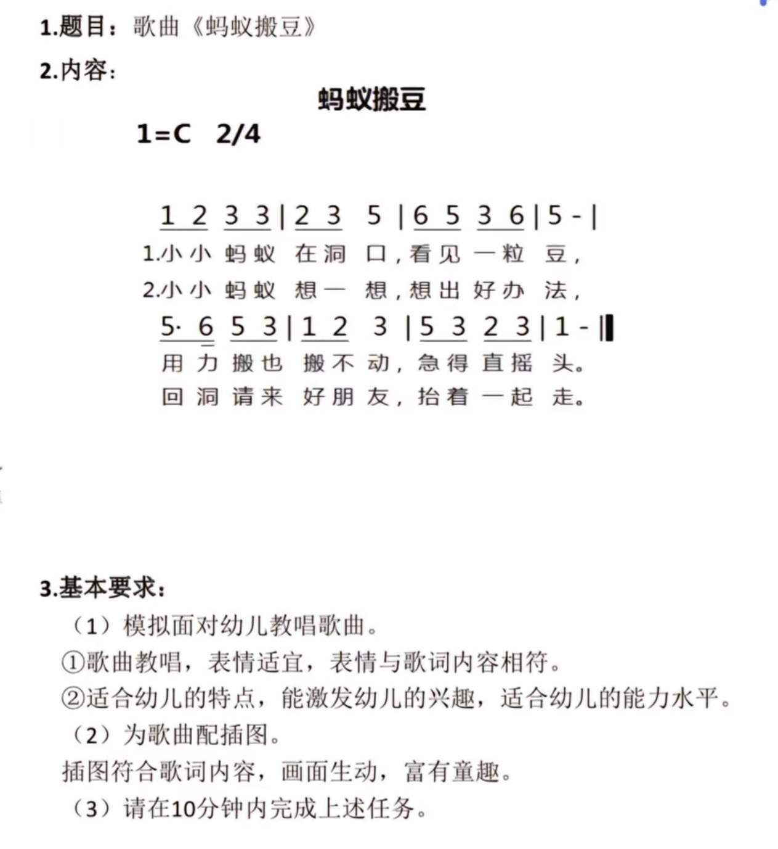

题目十三：
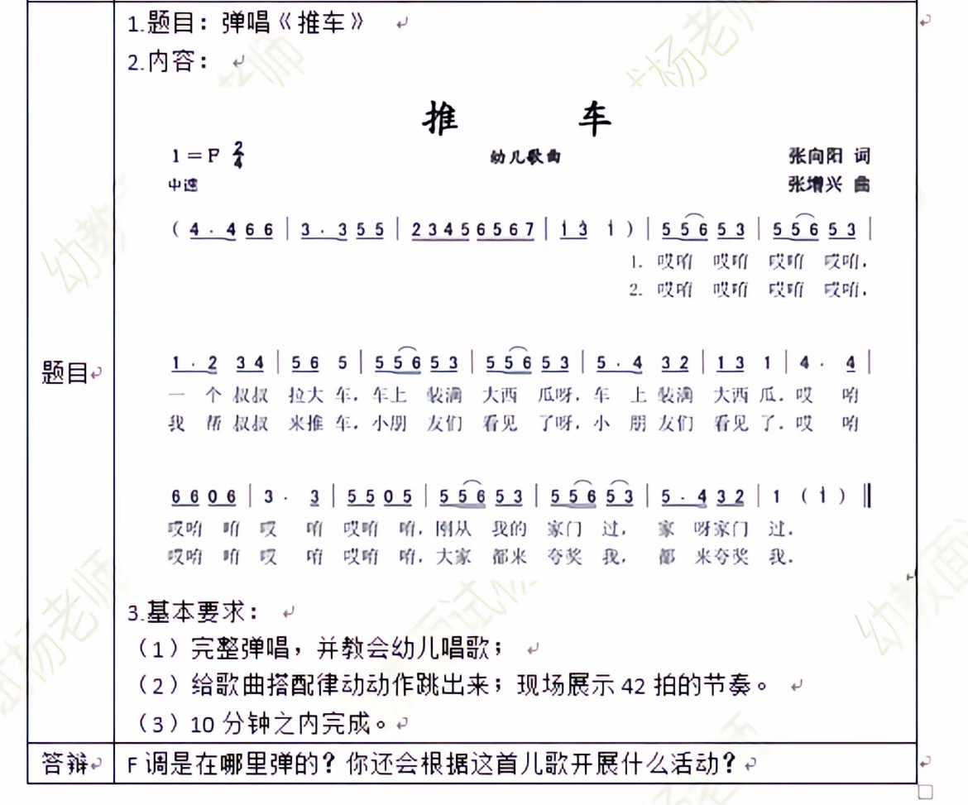
题目十四：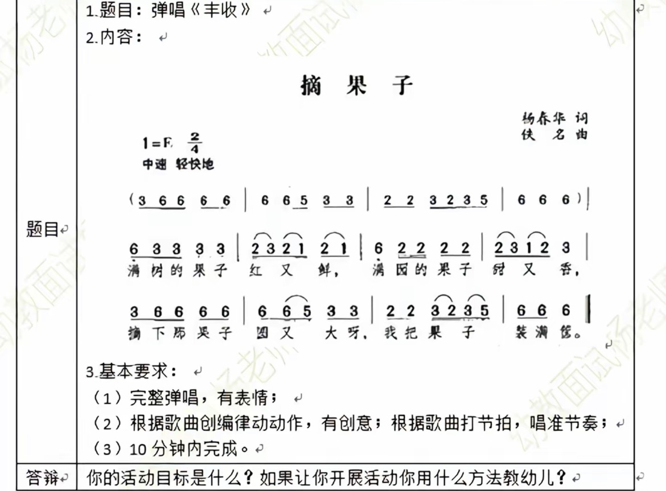
题目十五、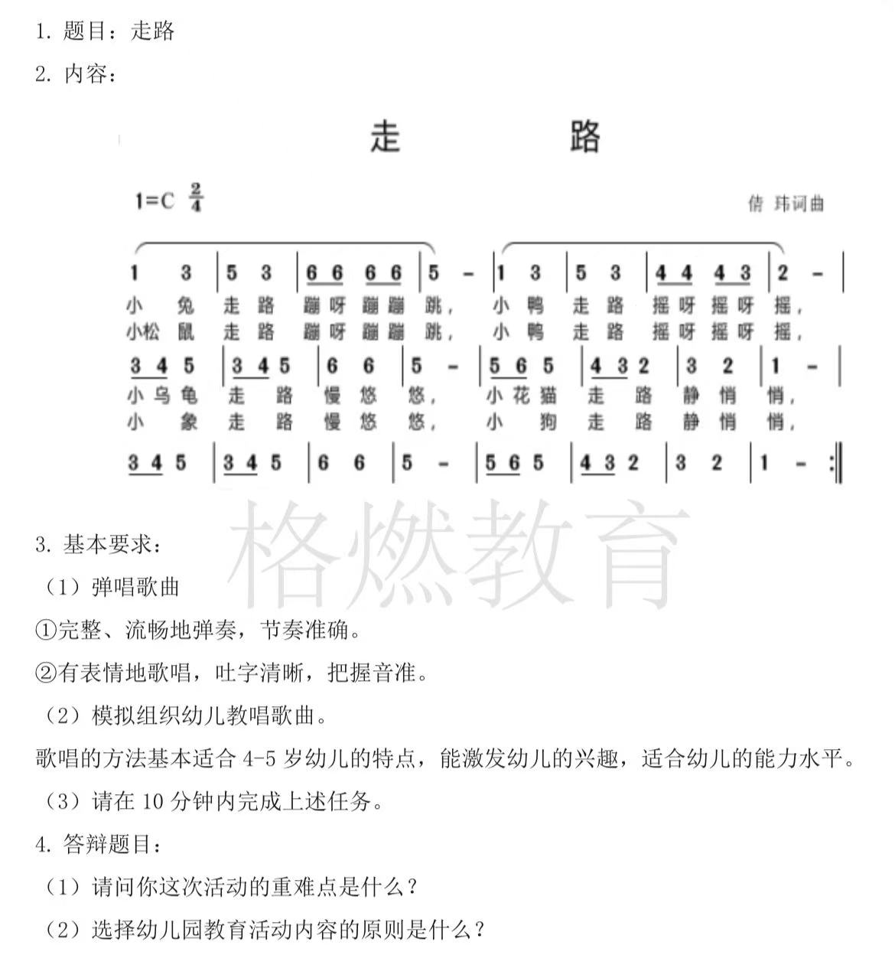

题目十六、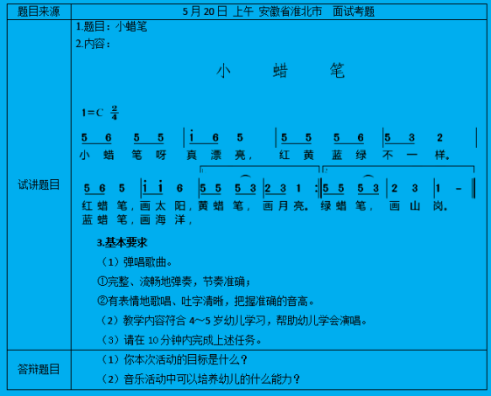
题目十七、
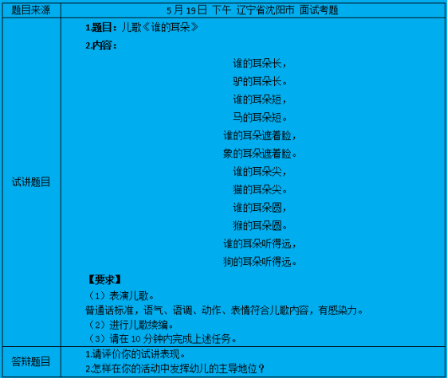
题目十八、
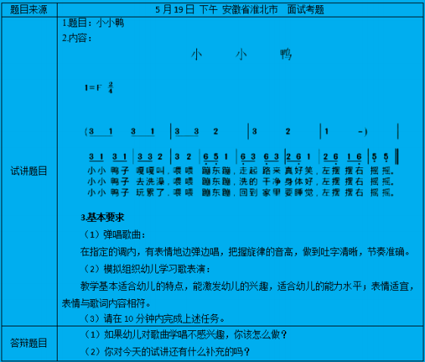
题目十九、
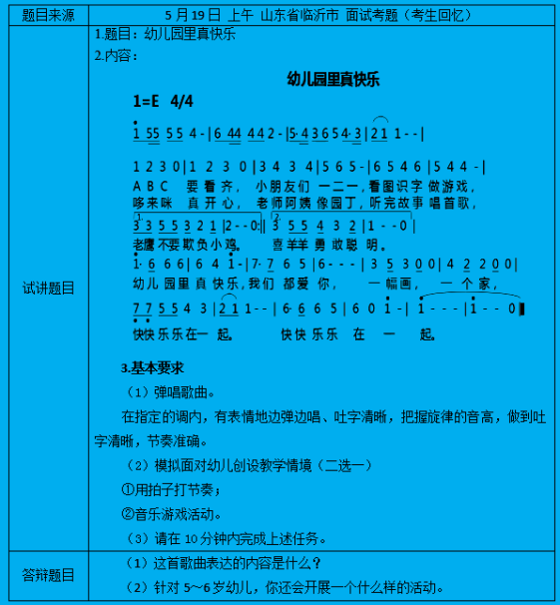
题目二十、
